目录

**1. 多态的概念 1**

**2. 多态的优点 1**

**3. 多态实现的条件 1**

**4. 多态的使用 1**

4.1 类的多态 1

4.2 接口的多态 1

4.3 抽象的多态 1

1. 多态的概念

多态是同一个行为具有多个不同表现形式或形态的能力。

多态就是同一个接口，使用不同的实例而执行不同操作。

1. 多态的优点

消除类型之间的耦合关系，可替换性，可扩充性，接口性，灵活性，简化性

1. 多态实现的条件

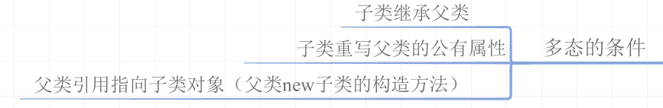

1. 多态的使用
   1. 类的多态

参考例子 ： javabase21_polymorphic

* 1. 接口的多态

参考例子 ： javabase20_interface

* 1. 抽象的多态

参考例子 ： javabase19_abstract -- org.deepblue.javabase.abstractDemo